Тема: Решение задач по теме: «Расстояние между точками. Действия с векторами, заданными координатами»

Задание:

Решите задачи

1. Найдите координаты середины отрезка, если его концы имеют координаты А(5; 3; 2), В(3; -1; -4)
2. Найдите длину вектора  , если А(5; 3; 2), В(3; -1; -4).
3. Найдите скалярное произведение векторов ,если

а)  б) 

1. Найдите угол между векторами 
2. Даны точки А(-1; 5; 3), В(-1; -3; 9), С(3; -2; 6). Доказать, что треугольник АВС – прямоугольный.

**Литература:** Лисичкин В.Т. Математика в задачах с решениями: учебное пособие, Лань 2020. с.132 - 139

Режим доступа: <https://e.lanbook.com/reader/book/126952>

**Срок выполнения – до 16 января 2021г.**

**Выполненные задания присылать на электронную почту:**

[2021.ivanova@mail.ru](mailto:2021.ivanova@mail.ru)

**Тема письма: Воробьев А., ОЖЭС-111, 21 декабря**

**Длина вектора**

https://function-x.ru/chapter4-1/vectors1_clip_image106.gif

https://function-x.ru/chapter4-1/vectors1_clip_image110.gif

Начало вектора находится в точке https://function-x.ru/chapter4-1/vectors1_clip_image113.gif а конец – в точке https://function-x.ru/chapter4-1/vectors1_clip_image115.gif

https://function-x.ru/chapter4-1/vectors1_clip_image125.gif

Длина вектора в этом случае примет вид

https://function-x.ru/chapter4-1/vectors1_clip_image127.gif

**Формулы для нахождения координат середины отрезка.**

https://lms2.sseu.ru/courses/eresmat/course1/razd9z1/par9_1z1.files/image040.gif , https://lms2.sseu.ru/courses/eresmat/course1/razd9z1/par9_1z1.files/image042.gif  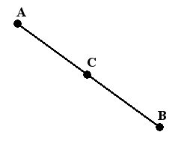

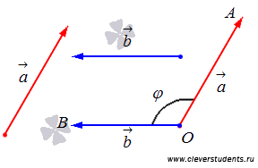***Формула скалярного произведения векторов***

***=*x1· x2 + y1· y2 + z1· z2**